Relatório 3 - Prática: Validação de dados com Pydantic (I)
Natalie Tolentino Serafim

Descrição da atividade
Para a atividade 3 Prática: Validação de dados com Pydantic (I), o vídeo Why Python Needs Pydantic for Real Applications o apresentador Arjan apresenta conceitos da biblioteca Pydantic e motivações para seu uso.
Pydantic é uma biblioteca Python que permite a validação e serialização de dados, utilizando o mecanismo de anotações (annotation) no Python. É especialmente útil, por exemplo, no desenvolvimento de APIs para assegurar que os dados providos são válidos e não buscam realizar invasões maliciosas.
Em contraste com o popular dinamismo da linguagem Python ao se tratar do tipo de variáveis, Pydantic é uma proposta para sistemas fortemente tipados. Essa rigidez se justifica ao permitir controle de inputs e outputs, elevando a previsibilidade e integridade dos dados.
Dentre os conceitos apresentados a classe BaseModel se destaca por permitir as validações bases das classes personalizadas que forem desenvolvidas.
Na declaração de uma classe personalizada é possível definir o nome que aquele tipo de objeto terá, bem como quais atributos. Na definição dos atributos podem ser passados parâmetros para configurações, como pro exemplo o parâmetro frozen que assegura que após a primeira inserção de dados naquele campo, este não poderá mais ser editado, ou seja, estará congelado.
Campos comuns como email e senhas possuem tipos já provisionados que realizam validações como por exemplo, se o texto salvo no campo atende aos requisitos de um email, ou mesmo prepara para que os dados do campo senha sejam mascarados, exibindo apenas asteriscos para não revelar a senha.
Além dos validadores base fornecidos, Pydantic te permite criar validações personalizadas. Para isso a annotation @field_validator recebe como primeiro parâmetro o nome do campo correspondente. Outro parâmetro relevate é o mode que pode assimir valores como “before” para qual a validação será aplicada antes que a instância da classe seja criada, ou o modo “after” que aplica a validação após a criação da instância, mas permitindo assim realizar comparações e regras de validação que envolvam mais de um só campo.
Dado a premissa de atuar tanto na validação dos dados que entra, como também na serialização das saídas. Esse processo de serialização transforma um objeto daquela instância em outro formato dado, como por exemplo em JSON. Para essa implementação é utilizada a annotation @field_serializer.
Pydantic é uma biblioteca muito utilizada até mesmo por outras bibliotecas, como por exemplo a FastAPI, tornando sua adoção e utilização simplificadas e compatíveis.
Em casos como os de APIs é possível aplicar regras internas para proibir a inserção de campos no corpo da requisição que não sejam pertencentes a classe declarada.
Além dos conceitos apresentados sobre o Pydantic, algo particularmente interessante é a estruturação de testes em código. Loops de iterações para criar múltiplos perfis, criação de cliente local para consumo das rotas elaboradas e uso de asserts para testes diretamente no código de execução.
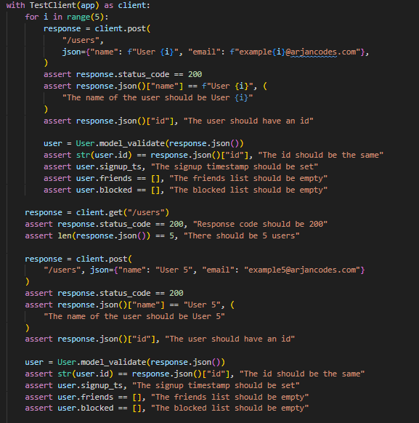

Dificuldades
Ao iniciar o processo de codificação baixei os arquivos disponibilizados como exemplo, porém, o autor utiliza o Poetry como gerenciados de dependências, e me propus seguir o mesmo. Entretanto tive muitos atritos em versões do Python, criação e isolamento de virtual envs, instalação do próprio Poetry e as demais dependências. Ao atualizar a versão do python e realizar as instações no venv, depois de certa procura, foi possível executar os exemplo.
Novamente as dificuldades que enfrentei foram de síntese e direcionamento das tarefas específicas que deveria realizar. Assisti ao vídeo tomando notas, baixei e testei o código apresentado, estudei e tomei notas do que ia compreendendo, para depois transformar em comentários. Delimitei um domínio para aplicar o que aprendi, esbarrei em alguns erros de codificação e maior dificuldade para escrever asserts já validando o código. Ao final desse processo revisei as anotações para elaborar o relatório. Neste processo não consegui atender ao prazo especificado, porém, apesar de custoso, se mostrou muito eficaz para realmente compreender a temática. Para as próximas atividades pretendo aperfeiçoar meu processo de montagem do relatório para que não continue sendo um gargalo de tempo para entrega.

Conclusões
Embora o modelo de tipos dinâmicos do Python seja amigável, a medida que as aplicações crescem podem ocorrer erros inesperados. O Pydantic trata isso forçando uma estrutura rigorosa, mas ainda sim personalizada para processamento de entradas e saídas. Essa dinâmica evita que seja necessário desenvolver regras de validação na mão e gera mais confiabilidade com um sistema de dados íntegros.

Referencias
Vídeo: Why Python Needs Pydantic for Real Applications: https://www.youtube.com/watch?v=502XOB0u8OY&t
Documentação Pydantic: https://docs.pydantic.dev/latest/
Documentação Poetry: https://python-poetry.org/

